Realizacja działań dotyczących pracy w Paint 3d jako innowacji w klasach czwartych i w piątych.

Projekty-tematy realizowane były w szkole, wyłącznie w czasie nauki stacjonarnej.
Realizując autorski program innowacji, rozpoczęłam pracę z uczniami od wstawiania brył 3d – psa. Nim go utworzyliśmy, omówione zostały kolory dostępne i możliwość dodania własnego. Naciągnęliśmy z nalepek teksturę sierść na postać, która ustawialiśmy odpowiednio w obrocie o 180 stopni.
Następnie, również z nalepek, dodaliśmy oczy i nos. Oczy duplikowaliśmy i uczyliśmy się – utrwalając umiejętności z klasy wcześniejszej tj. trzeciej – odbijać w pionie.
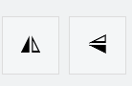
Poznawaliśmy narzędzia dotyczące 3d – trzy płaszczyzny + obroty.
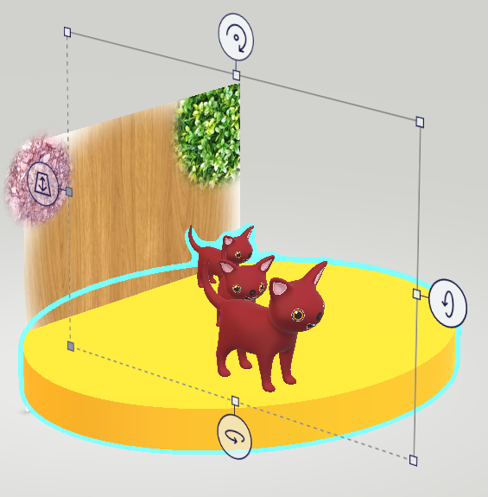

Temat „Jak pies z kotem” – po utworzeniu psa tworzyliśmy dodatkowego psa lub kota, ustawialiśmy symetrycznie przy drzewie wstawionym z biblioteki 3d dostępnej w programie. Utrwalaliśmy angielskie nazwy grup – zwierzęta, meble itd…
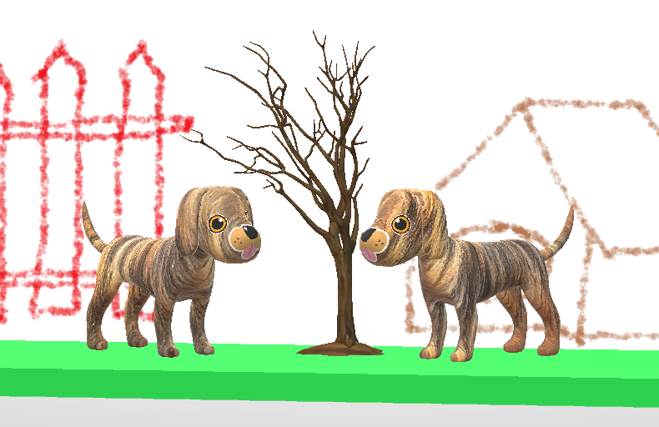
Drugi miał być pies, ale można było wykonać własny projekt, z kotami.
Projekt zapisaliśmy lokalnie jako projekt programu paint 3d.
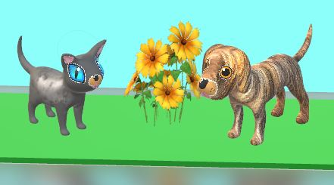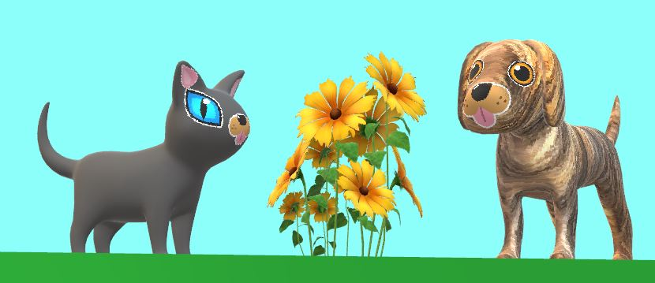
Zwracaliśmy uwagę, by stopy zwierząt i elementy dodawane do projektu stykały się z podstawą.
Kolejny projekt to „Gruszki na wierzbie i śliwki na sośnie” – tworzyliśmy podłoże, na którym osadziliśmy drzewo z biblioteki 3d programu. Uczyliśmy się korzystać z narzędzi do tworzenia własnych kształtów 3d przez ocenienie ich działania i wykorzystanie z ustawień na bieżąco.
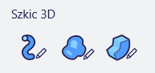
W ten sposób stworzyliśmy własne jabłko, które po wielokrotnym skopiowaniu osadzaliśmy na drzewie i w trawie, w realistyczny sposób wsuwając jabłka w podłoże.
Kolorowaliśmy jako tło ściankę będącą płaszczyzną odniesienia – canvą projektu. Nanosiliśmy tam naklejki – chmury i słońce. Obracaliśmy w trakcie pracy i na koniec – dla oceny efektu – całością, korzystając z narzędzi dostępnych w programie.
Przykładowa praca:
Zapisywaliśmy projekt jako plik programu Paint 3d.

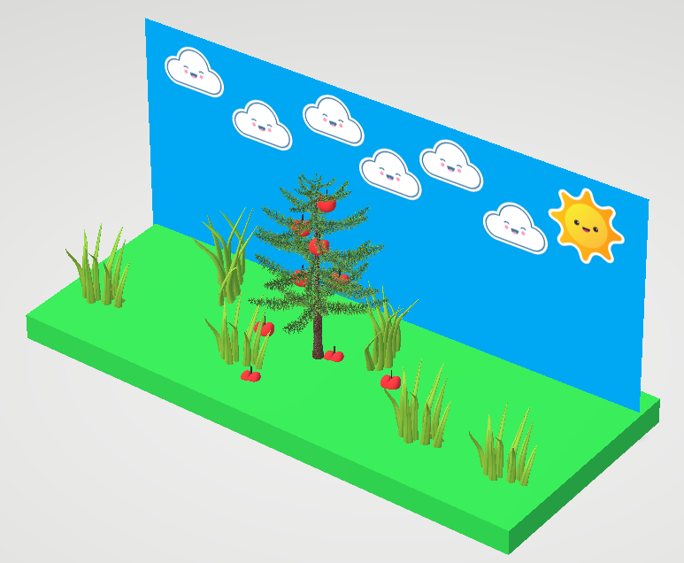

Celowo nie korzystaliśmy z jabłoni dostępnej w bibliotece, ponieważ ona już miała gotowe jabłka… za to można było skorzystać z trawy, którą kopiowaliśmy i którą obracaliśmy odpowiednio do własnego pomysłu.
Zapisywaliśmy projekt jako plik programu paint 3d. Dodatkowo zapisywaliśmy plik jako projekt 3d czyli model 3d, który należało przesłać przez teamsy, przez zadanie.

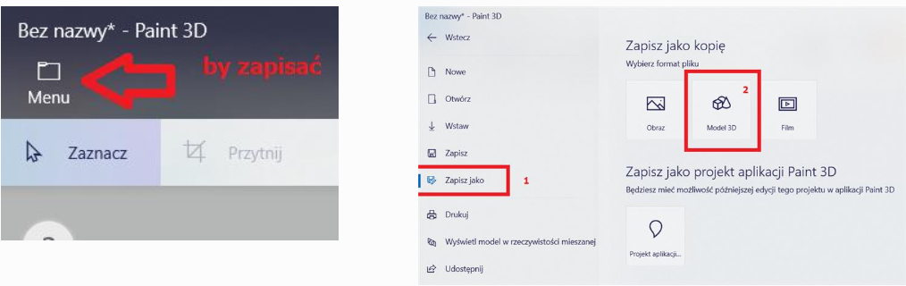

Kolejny projekt to wnętrze z meblami: „Kto mnie tak urządził?”
Utworzyliśmy podłoże i – w klasach piątych – ścianę boczną. Umiejąc łączyć, zgrupowaliśmy te dwie ściany- płaszczyzny. Zaprezentowałam pobranie grafik z internetu – firan, dywanu, kominka z ogniem, obrazu…
Zapisane pliki zostały wczytane do programu i użyte jako tapety. Uczyliśmy się ustawiać w widoku 3d płaszczyznę na wprost do użytkowania programu, by łatwo było umieścić równo odpowiednie grafiki i elementy z biblioteki 3d jak np. ramkę obrazu.
Planując pracę jak przy rzeczywistym meblowaniu wnętrza, ustalaliśmy, które działania musza być wykonane wcześniej, a które – później. Wczytaliśmy i odpowiednio ulokowaliśmy meble dostępne w bibliotece, ale również uczyliśmy się wykonać mebel – stół, krzesło oraz fotel z elementów dostępnych w programie oraz za pomocą rysowania.
Przykładowa praca:
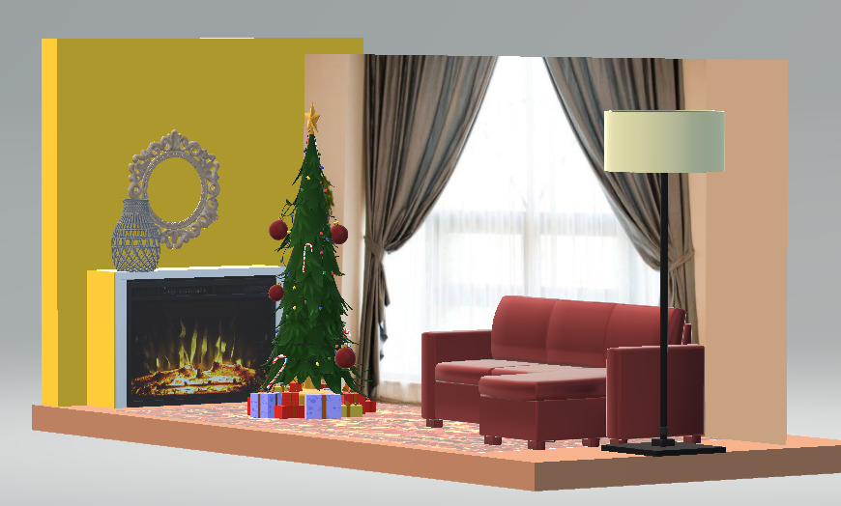
Przykładowy mebel narysowany w programie i rozciągnięty – narzędzie szkic 3d.
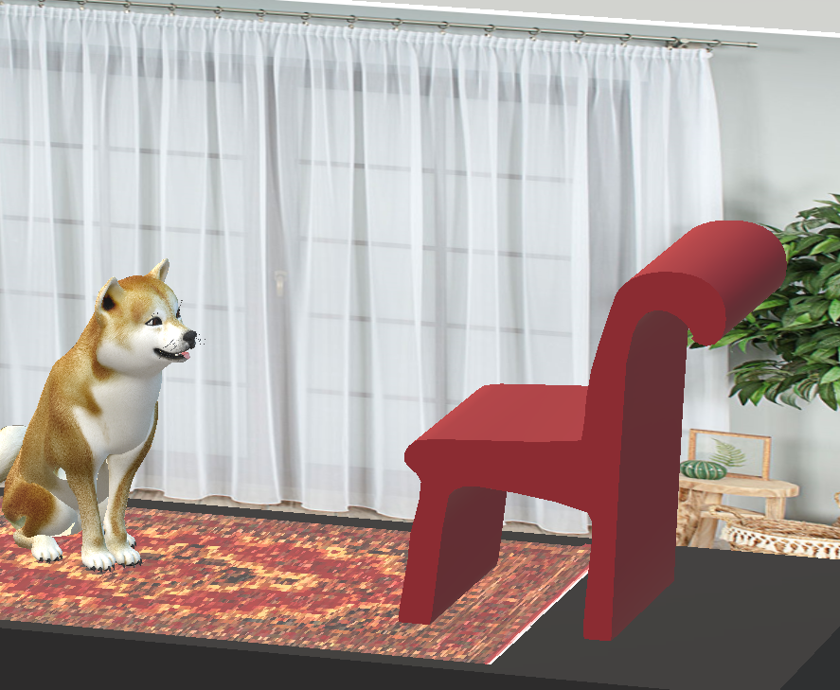
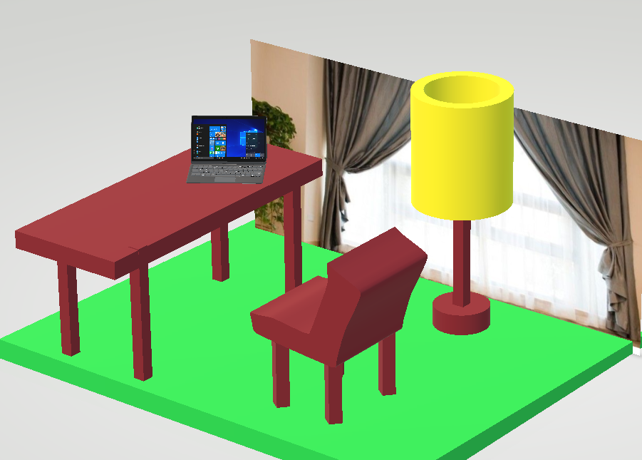
Stół, lampa i nogi krzesła wykonane z brył w programie, siedzisko krzesła – z narzędzi do szkicowania 3d.

Kolejnym działaniem była propozycja wzięcia udziału w konkursie dla klas 4-ych i 5-piątych.
Uczniowie dowiedzieli się na koniec listopada, że w grudniu rusza konkurs.
Przez librus dnia 2021-12-02 ogłoszony został Konkurs - grafika 3D.
Treść: Regulamin konkursu „Grudniowa pora” na grafikę wykonaną w programie Paint 3D o tematyce zimowo-świątecznej.
dla uczniów klas czwartych i piątych SP374.
Organizator – Szkoła Podstawowa nr 374 w Warszawie
Prowadzący konkurs czyli jury:
Dyrektor Szkoły, Marzena Lesińska-Wardawy, Mariusz Pachnik, Katarzyna Golc
Termin:
- Ogłoszenia – 1 grudnia
- Przesyłania prac – do 20:00 dnia 18 grudnia
- Podsumowania konkursu i ogłoszenia wyników – 21 grudnia 2021 roku lub styczeń 2022 roku
Cele konkursu:
- zaprezentowanie możliwości techniki komputerowej w twórczości plastycznej
- popularyzacja grafiki komputerowej jako współczesnej dziedziny sztuki
- zaprezentowanie umiejętności uczniów i pobudzenie ich wyobraźni
- zachęcanie miłośników grafiki 3D do rozwijania swojego talentu,
- popularyzowanie grafiki 3D na poziomie klas 4-5,
- szukanie młodych talentów.
Kategoria:
- „na zewnątrz” – scenografia dotycząca zimy, śniegu…
- „wewnątrz” – scenografia dotycząca np. Świąt Bożego Narodzenia lub końca roku.
Kryteria:
- Zgoda rodzica
- przesłanie pracy w terminie - przez odpowiednie zadanie na teams
- zgodność pracy z tematem
- estetyka i kompozycja przestrzenna
- projekt mający podłoże, zgrupowane wszystkie elementy oraz tło lub ścianę tylną.
- co najwyżej połowa umieszczonych elementów może pochodzić z biblioteki 3D
- można wykorzystywać grafiki – darmowe – jako naklejki
- Praca musi być prawidłowo zapisana:
- nazwa pliku – nazwiskoImieKlasaZima to przykładowo KowalskaAnna4gZima
- typ pliku: przyjmowane do oceny w konkursie są pliki zapisane jako model 3D

pozostałe informacje:
Jury konkursowe przewiduje wybór trzech najlepszych prac: na I, II i III miejsce.

Konkurs ma charakter szkolny, prace uczniów i ich nazwiska mogą być eksponowane na stronie szkoły i na szkolnym facebooku.
W konkursie oceniane będą prace uczniów, których rodzice prześlą do dnia 18 grudnia do p. Marzeny Lesińskiej-Wardawy przez librus z konta rodzica formułkę:
Wyrażam zgodę na udział mojego dziecka … Imię i nazwisko, klasa … w szkolnym konkursie na grafikę 3D „Grudniowa pora”.
Udział w konkursie jest jednoznaczny z udzieleniem prawa do nieodpłatnego wykorzystywania prac dla promocji konkursu w następujących polach eksploatacji: druku w dowolnej liczbie publikacji i w dowolnym nakładzie, używania ich w internecie oraz w innych formach utrwaleń nadających się do rozpowszechniania.
Również do godziny 20ej dnia 18 grudnia czekamy na prace uczniów. Można je przesłać przez zadanie na teamsach lub przez librus.
Kod do zespołu konkursowego znajduje się tutaj: 5jqa3hg
Ze względu na przejście wielu klas na nauczanie zdalne, konkurs został „wydłużony” w czasie do drugiej połowy stycznia 2022.
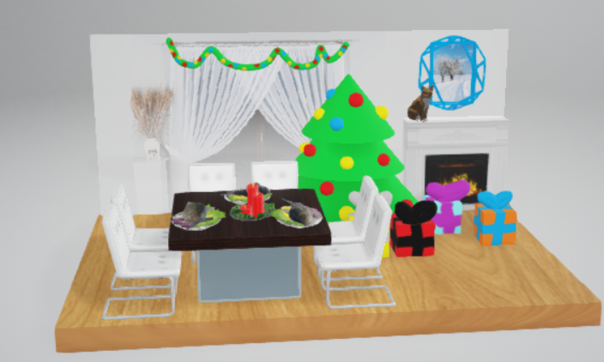
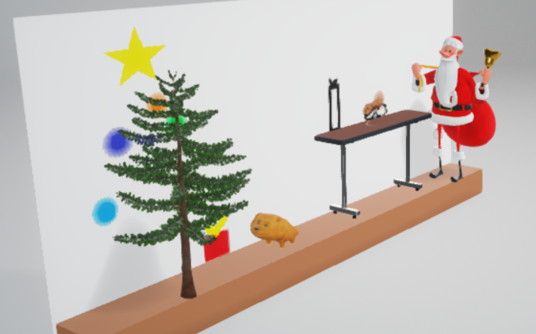
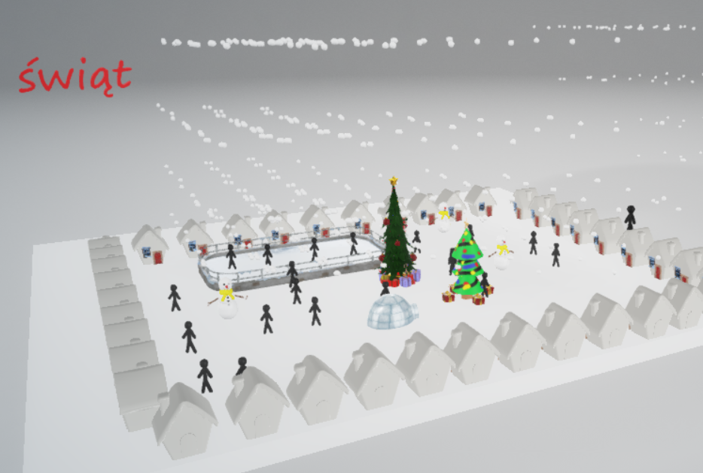
Trzy spośród prac konkursowych.

